МИНИСТЕРСТВО НАУКИ И ВЫСШЕГО ОБРАЗОВАНИЯ РОССИЙСКОЙ ФЕДЕРАЦИИ
Федеральное государственное автономное образовательное учреждение
высшего образования «Южно-Уральский государственный университет»
(национальный исследовательский университет)
Высшая школа электроники и компьютерных наук
Кафедра «Информационно-измерительная техника»

ОТЧЕТ
по практической работе № 3
по дисциплине «Операционные системы семейства Unix/Linux»
Выполнил:
студент группы КЭ–342
/ А.А. Власов /
(подпись)
« » 2025 г.
Проверил:
/ П.А. Манатин/
(подпись)
« » 2025 г.

Челябинск – 2025
ОГЛАВЛЕНИЕ
1. ЗАДАНИЕ №1 3
2. ЗАДАНИЕ №2 6
3. ЗАДАНИЕ №3 10
4. ЗАДАНИЕ №4 13

ЗАДАНИЕ №1
Примените команду useradd и создайте тестового пользователя с именем test1. Затем примените команду passwd для того, чтобы создать пароль для новой учетной записи (рисунок 1).
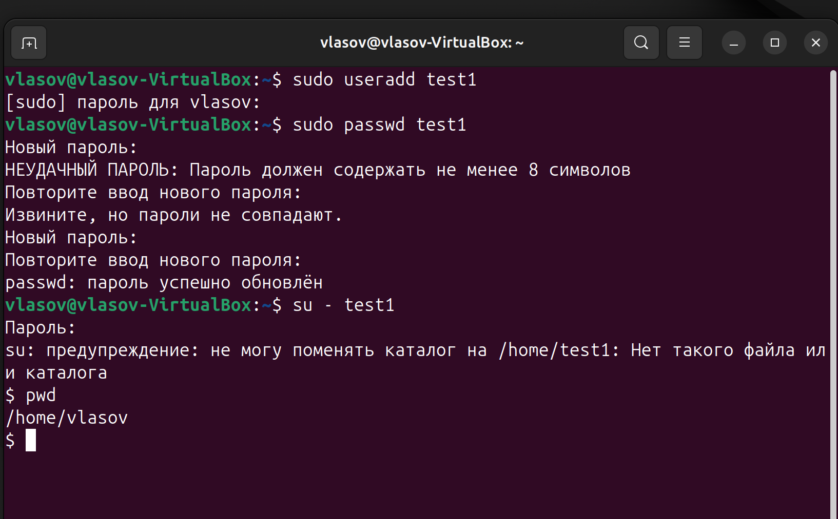
Рисунок 1 – Добавление нового пользователя

Просмотрите файл /etc/passwd и убедитесь, что для нового пользователя в нем создана соответствующая запись (рисунок 2).
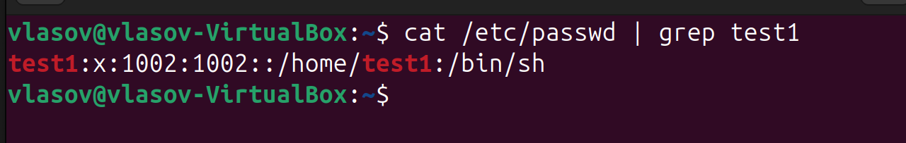
Рисунок 2 - Фрагмент файла /etc/passwd соответствующий пользователю test1

Выполните выход из учетной записи test1 при помощи команды exit и вернитесь к окружению основного пользователя. Проверьте это, используя команду whoami (рисунок 3).
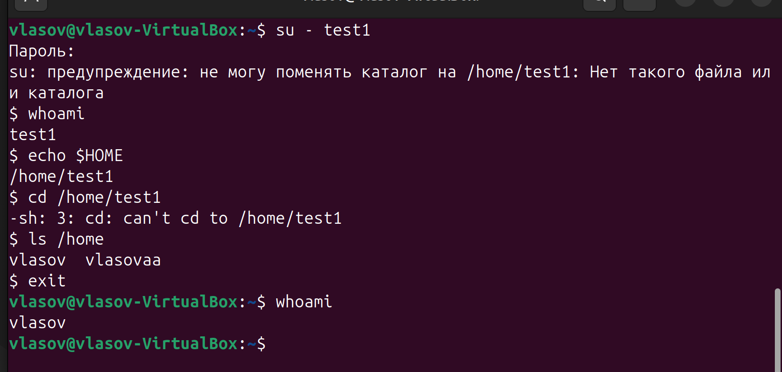
Рисунок 3 - Выход из окружения тестового пользователя test1

Удалите тестового пользователя test1 при помощи команды userdel (рисунок 4) и убедитесь, что действие было выполнено.
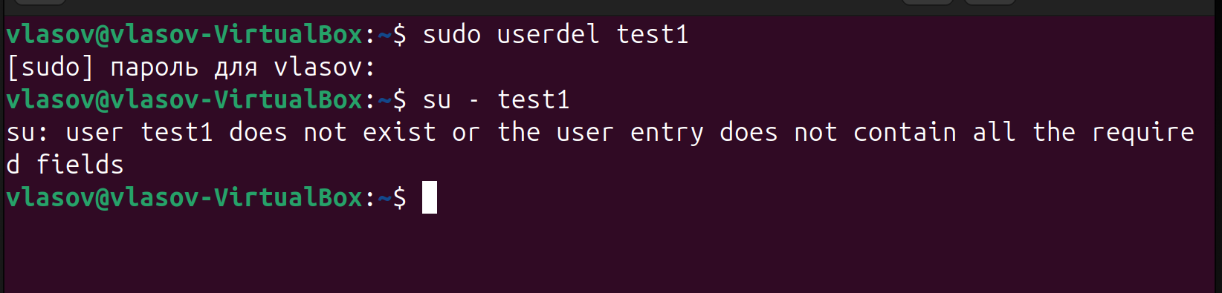
Рисунок 4 - Удаление тестового пользователя test1

Создайте с помощью adduser пользователя test2 (рисунок 5).
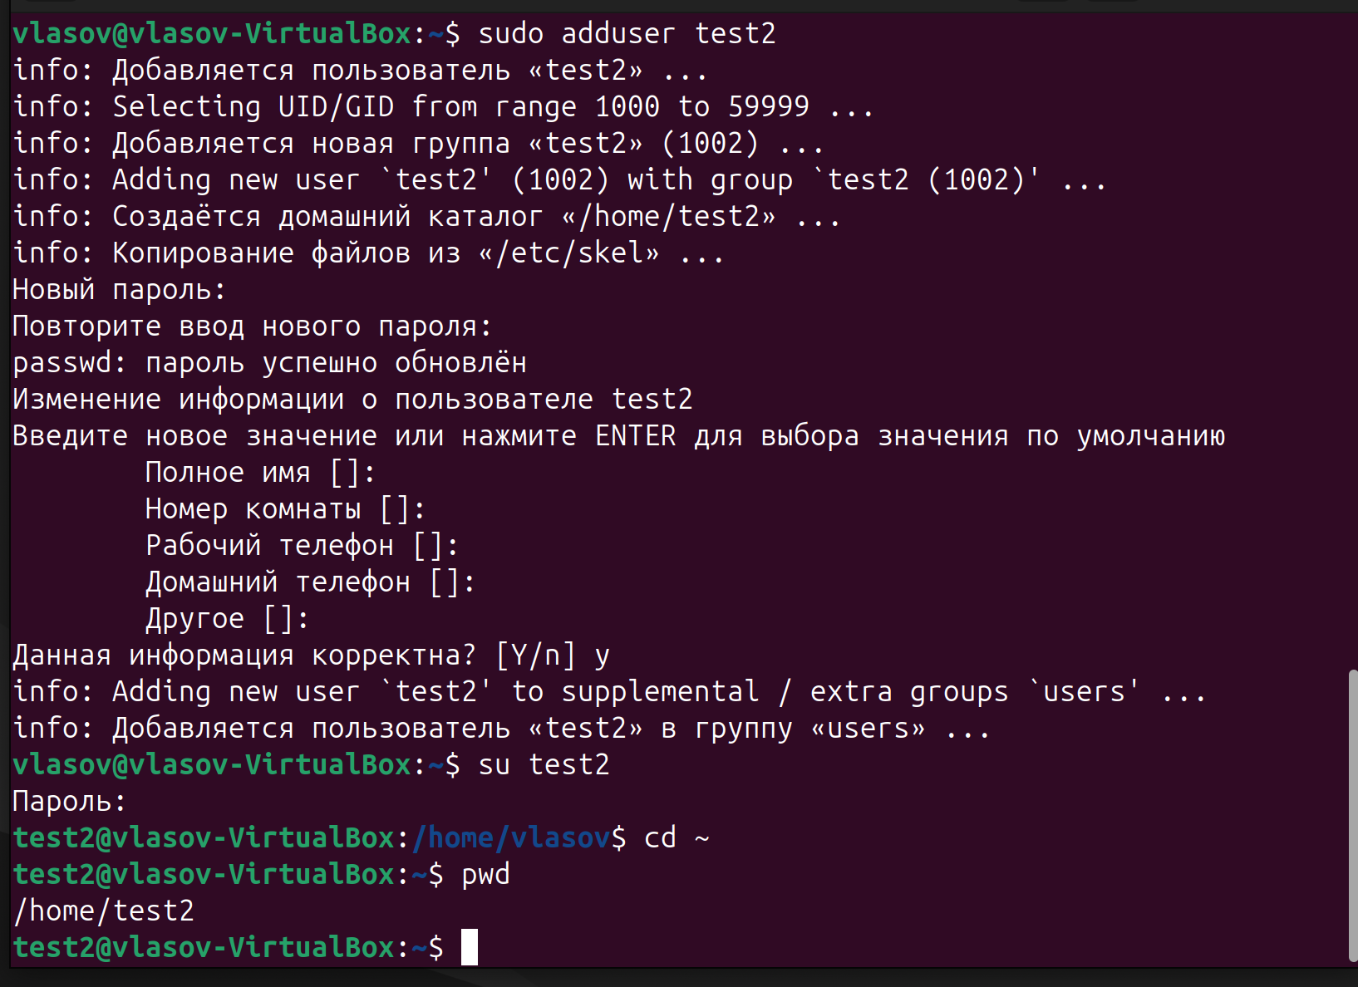
Рисунок 5 - Создание нового пользователя командой adduser

ЗАДАНИЕ №2
Существует три вида прав:
- на чтение (read, r);
- на запись (write, w);
- на выполнение (exec, x).
Так же используется три категории пользователей, к которым эти права могут применяться:
- владелец файла (user, u);
- группа файла (group, g);
- все остальные (others, o).
В окружении пользователя test2 создайте новый файл test.txt в каталоге /tmp/lab3. При этом, в файле test.txt должен быть сохранен какой-то текст, например, «Hello, World!». При помощи команды ls -l выведите подробную информацию о созданном файле (рисунок 6).
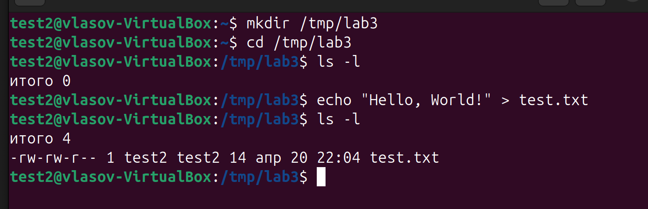
Рисунок 6 - Данные о файле test.txt

Из окружения своего основного пользователя попробуйте просмотреть содержимое созданного файла. Затем попробуйте добавить в конец файла test.txt еще одну строку. Убедитесь, что вам отказано в доступе. Определите, в каких группах «состоят» ваши пользователи при помощи команды groups, как показано на рисунке 7.
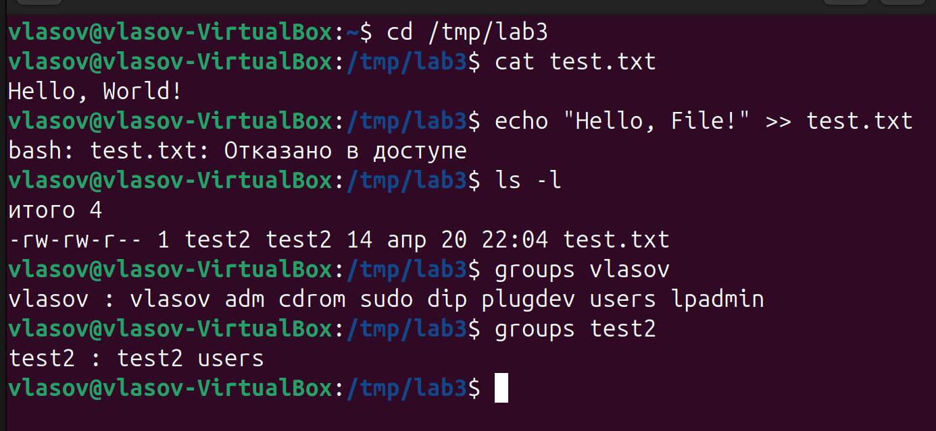
Рисунок 7 - Запрет на изменение файлов для пользователя

Запретите пользователям, не состоящим в одной группе с владельцем файла просматривать содержимое файла. Для этого используйте команду chmod o-r имя_файла. Здесь, «o» означает категорию пользователей «все остальные», «-r» - снятие разрешения на просмотр содержимого (рисунок 8). Проверьте, работает ли запрет на просмотр для основного пользователя (рисунок 9).
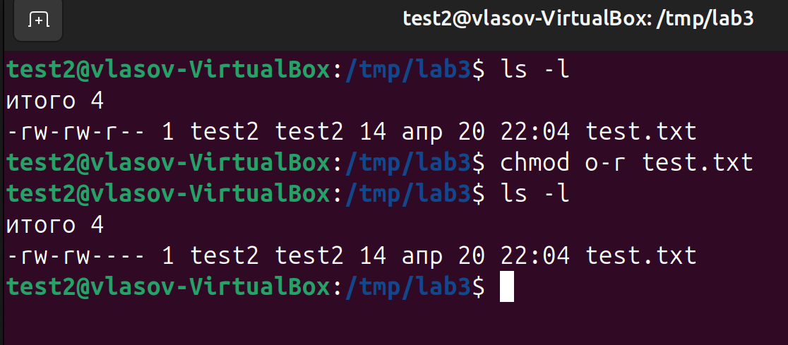
Рисунок 8 - Изменение прав доступа к файлу
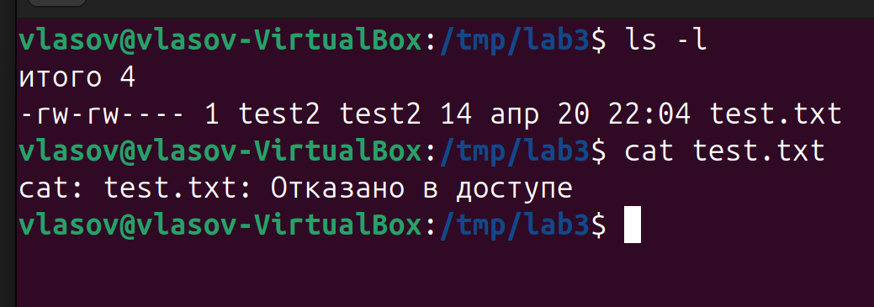
Рисунок 9 - Попытка просмотреть содержимое файла основным пользователем

Запретите пользователям группы test2 доступ к файлу test.txt (рисунок 10).
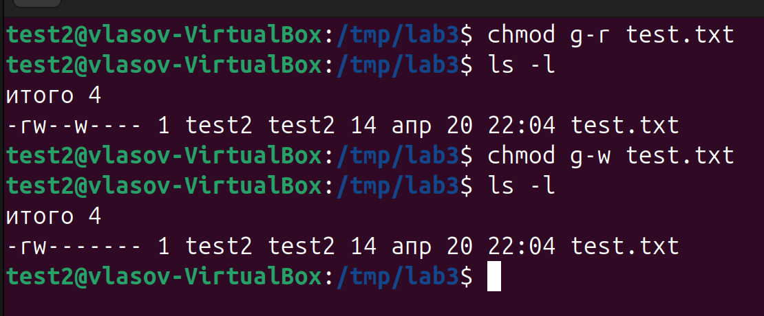
Рисунок 10 - Снятие доступа к файлу для пользователей группы владельца

Измените владельца файла при помощи команды chown (рисунок 11) – передайте владение файлов основному пользователю. Убедитесь, что владелец был изменен (рисунок 12).
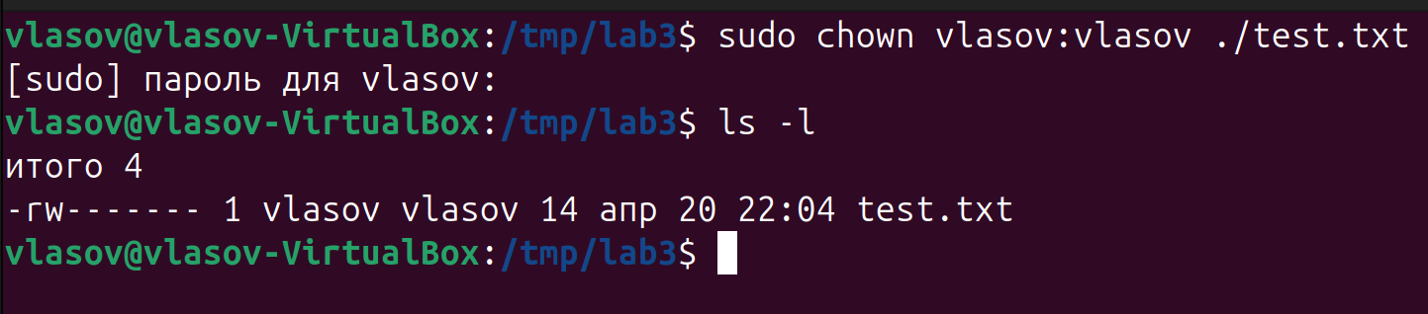
Рисунок 11 - Смена владельца файла
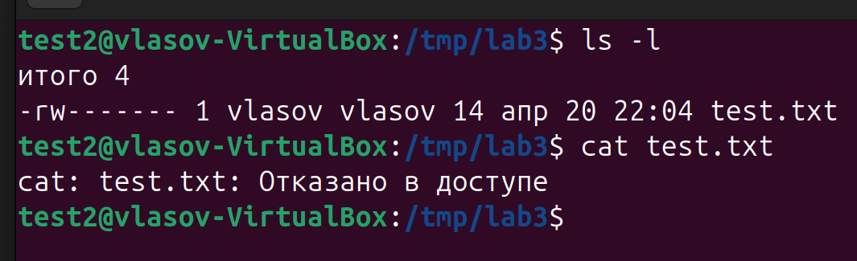
Рисунок 12 - Просмотр содержимого файла бывшим владельцем

Присвойте абсолютным способом права доступа к файлу test.txt: «rw-rw-r--». Убедитесь, что у вас это получилось (рисунок 13).
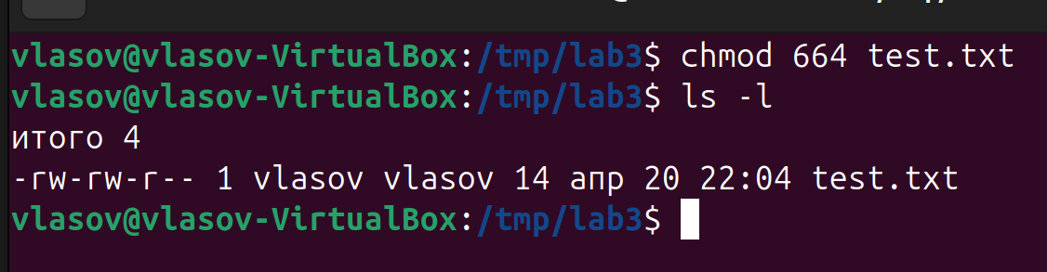
Рисунок 13 – Права доступа абсолютным способом

ЗАДАНИЕ №3
В каталоге «Загрузки» (или «Downloads») создайте новый каталог с именем Lab3 и переместитесь в него.
Команда wget linux скачает файл из указанной ей ссылки и сохранит его в текущей директории. Во время загрузки мы увидим прогресс, размер файла, дату его последнего изменения, а также скорость загрузки (рисунок 14). Примените команду для скачивания файла по указанной в ней ссылке: wget https://firstvds.ru/sites/default/files/all_images/instructions/cover/firststep.png
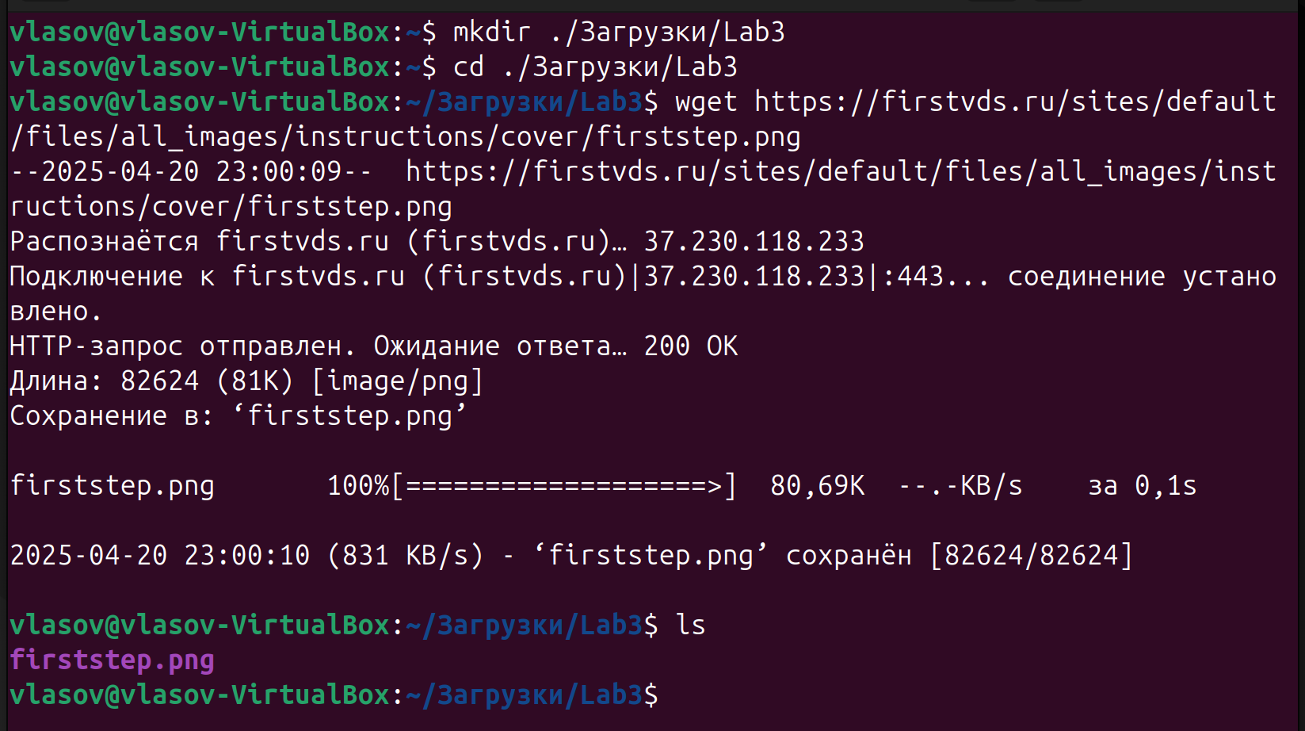
Рисунок 14 - Скачивание файла при помощи команды wget

Сохраните файл из предыдущего пункта с именем file.png, используя следующий формат команды: wget -O новое_имя_файла ссылка_на_файл. Убедитесь, что файл был сохранен с новым именем (рисунок 15).
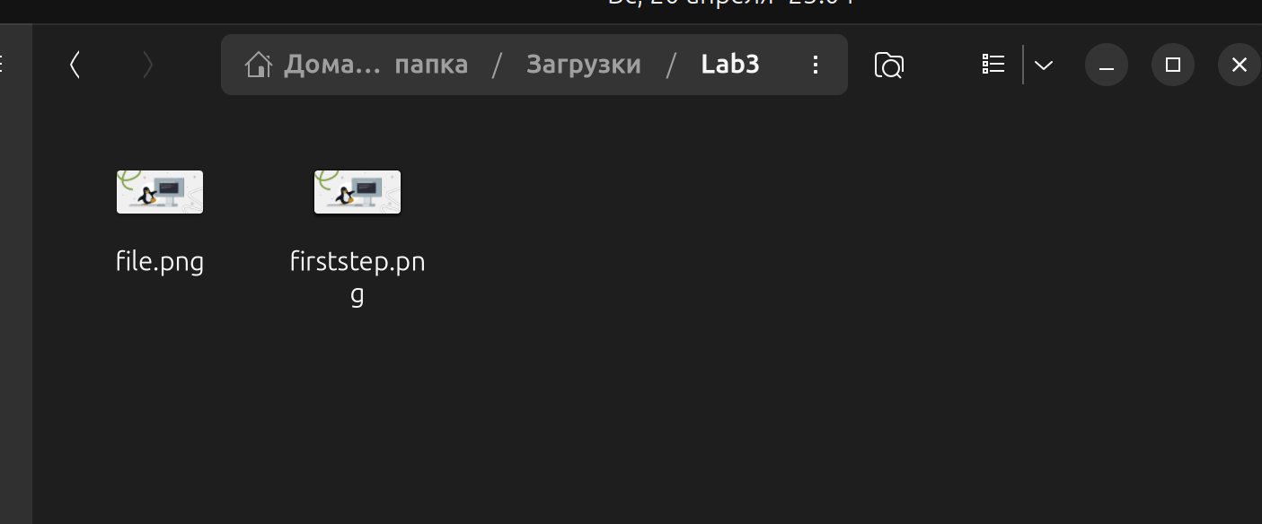
Рисунок 15 - Проверка наличия скачанных файлов

Ссылки для скачивания файлов утилите wget можно указывать подряд, разделяя их пробелом, но тогда длина команды может стать очень большой. Создайте в каталоге Lab3 новый текстовый файл «url.txt» и добавьте в него указанные ниже строки со ссылками, а затем, сохраните файл. https://cdn.worldvectorlogo.com/logos/ubuntu-2.svg
https://icon-icons.com/icons2/2699/PNG/512/debian_logo_icon_168290.png https://upload.wikimedia.org/wikipedia/commons/a/a2/Red_Hat_Enterprise_Linux_logo.svg
Чтобы скачать файлы по ссылкам, указанным в файле, необходимо указать утилите опцию -i: wget -i файл_со_ссылками.
Но не спешите применять эту команду, а сначала представьте, что в файле может содержаться не три ссылки, а сотни. Тогда при выполнении команды все эти файлы будут скачаны в текущую директорию. Чтобы этого избежать, можно воспользоваться опцией -P и указать путь к каталогу, в который и будут скачаны все файлы из «url.txt»: wget -P путь_для_скачачивания -i файл_со_ссылками. Примените команду, а затем убедитесь, что все 3 файла были скачаны: wget -P ./images -i url.txt.

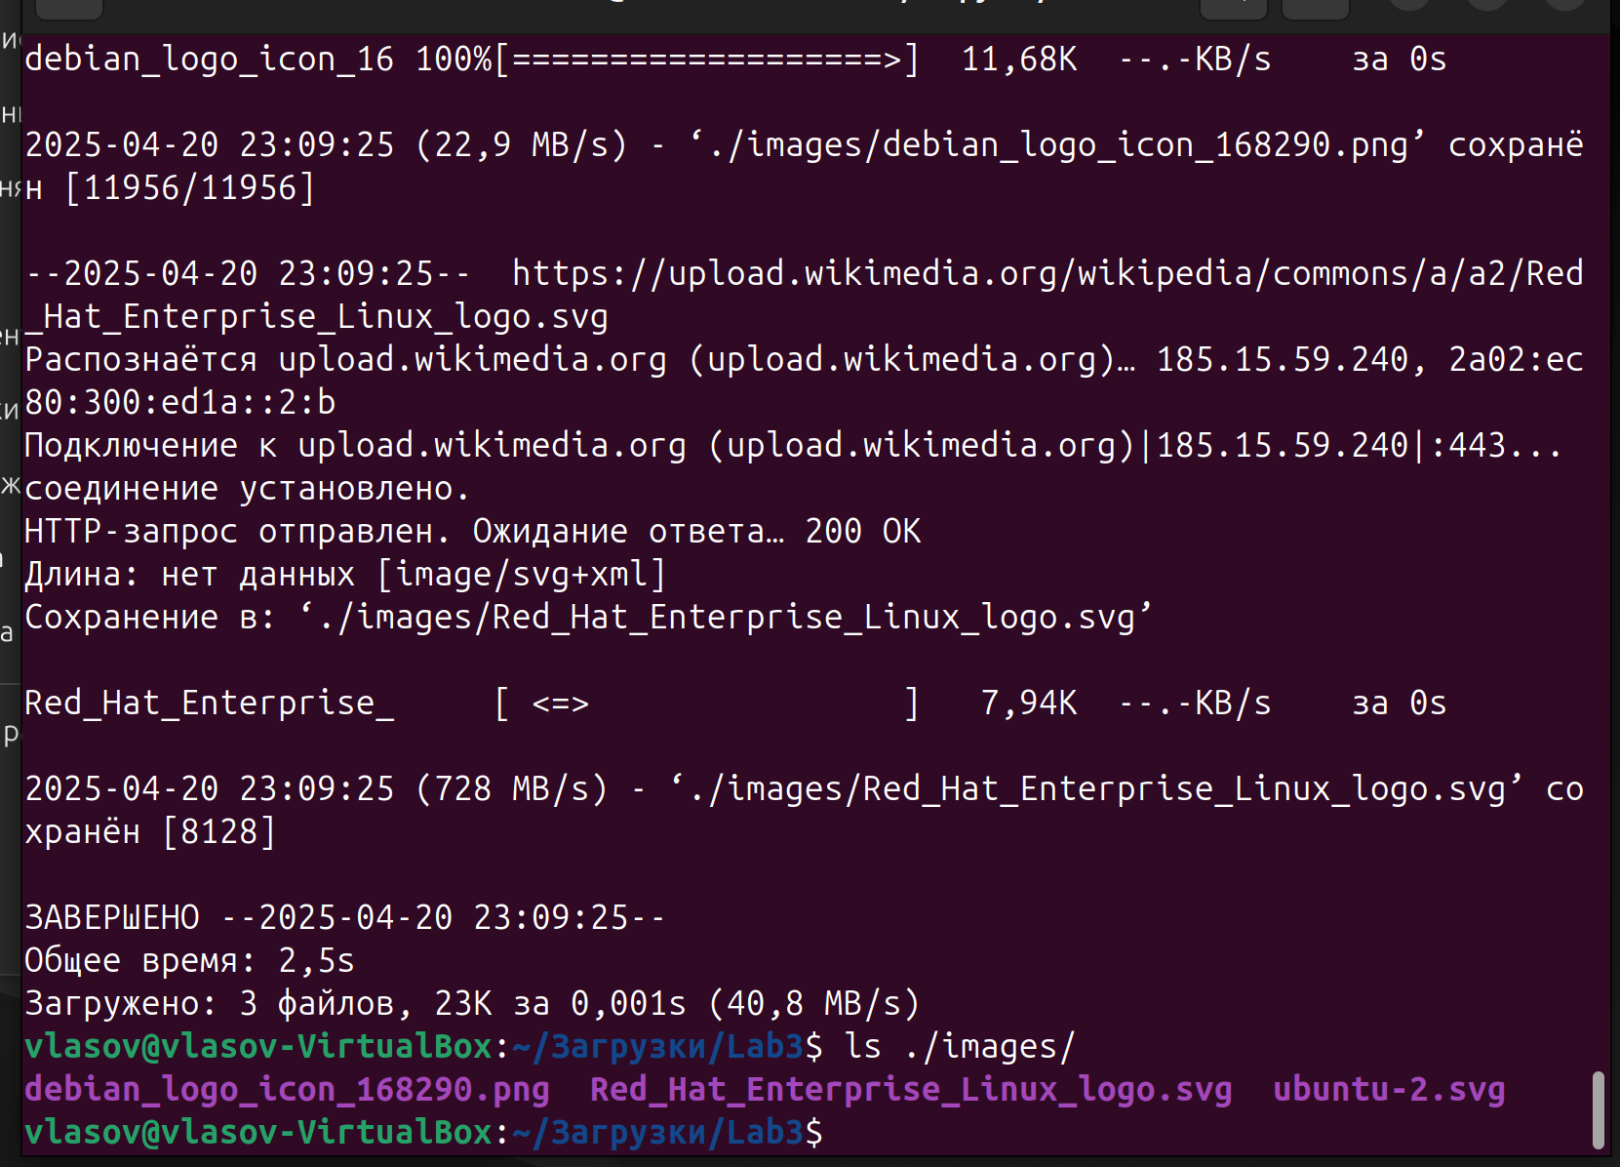
Рисунок 16 - Скачивание файлов по ссылкам из отдельного файла в отдельный каталог

ЗАДАНИЕ №4
Для установки программ при помощи менеджера apt необходимо воспользоваться следующим шаблоном команды: sudo apt install имя_пакета.
Для примера, установите программу chromium-bsu.
После установки запустите ее, просто вбив название программы в командную строку, и убедитесь, что программа установлена (рисунок 17).
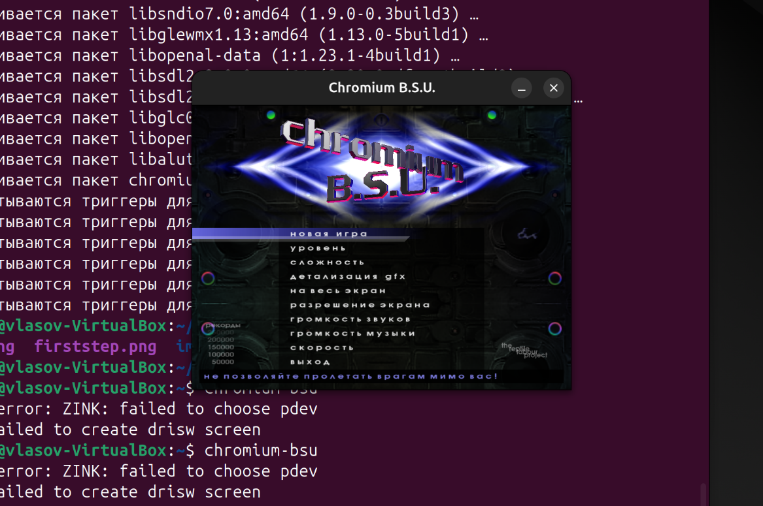
Рисунок 17 – Запуск установленного приложения

Чтобы удалить установленный пакет, необходимо применить команду по следующему шаблону: sudo apt remove имя_программы. Удалите установленную в предыдущем пункте программу (рисунок 18).
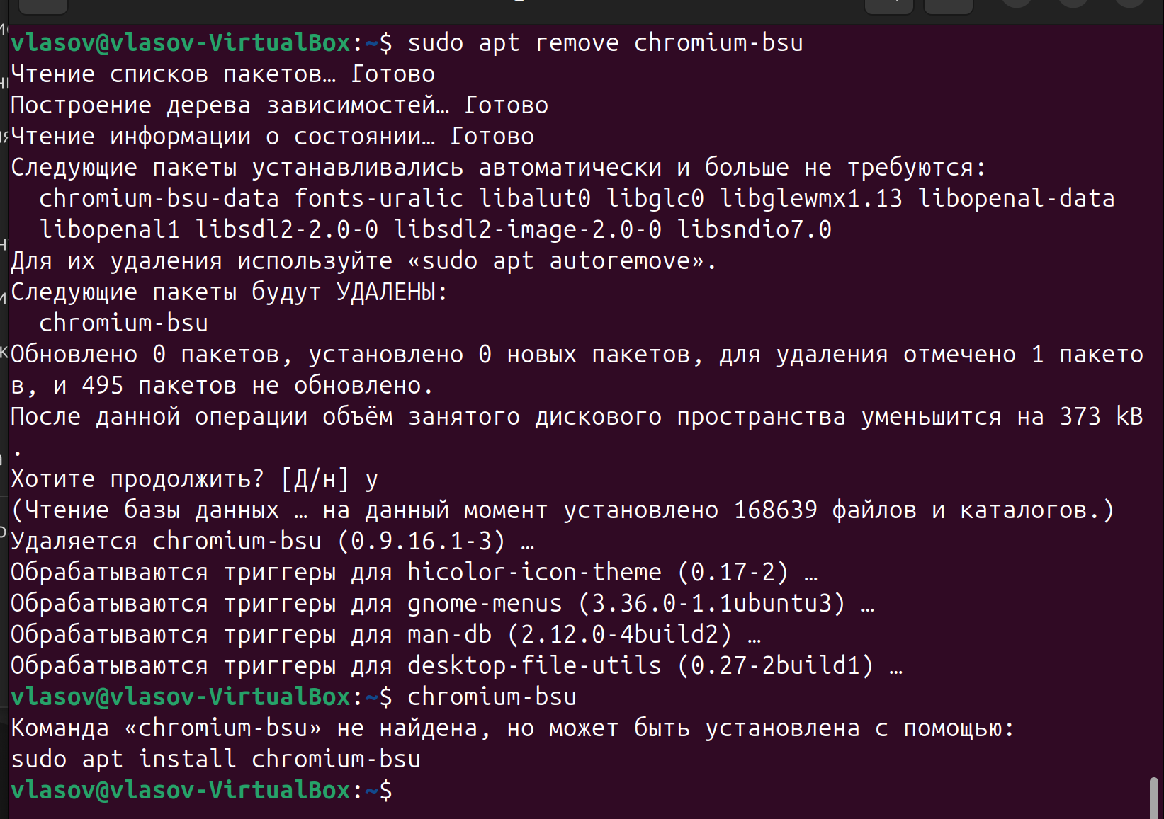
Рисунок 18 - Удаление приложения

Установка программы chrome.
wget https://dl.google.com/linux/direct/google-chrome-stable_current_amd64.deb
sudo dpkg -i google-chrome-stable_current_amd64.deb
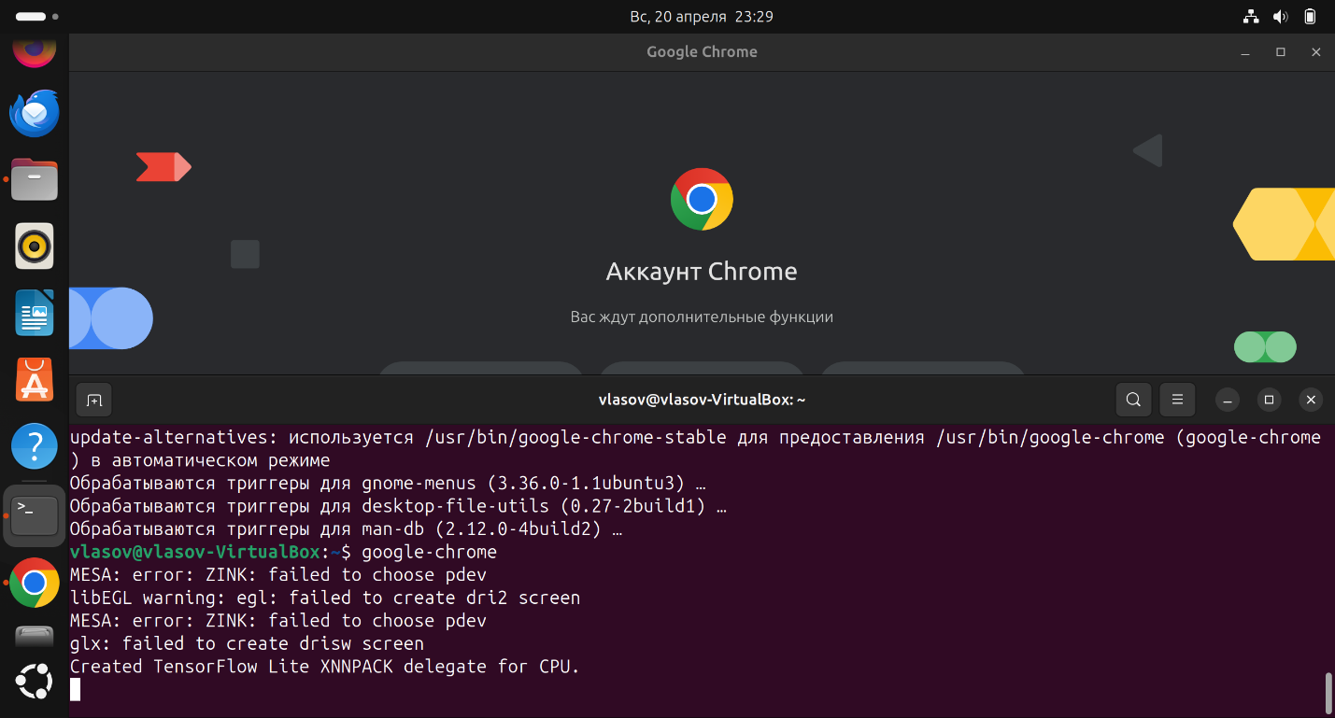
Рисунок 19 – google-chrome

